**PROJEKT APLIKACJI**

Księgarnia

Wersja 0.2

13.09.2023

Spis treści

1. Wstęp 3
2. Cel i zakres dokumentu 3
3. Definicja architektury aplikacji 3
4. Cele i ograniczenia architektury 3
5. Obraz logiczny aplikacji 4
   1. Charakterystyka pakietów 5
   2. Diagram klas aplikacji 5
   3. Specyfikacja funkcji i metod aplikacji 5
6. Dynamiczny obraz modelowanej aplikacji 6
   1. Diagram sekwencji UML dla obiektów 6
   2. Diagram aktywności UML dla obiektów 6
7. Statyczny obraz modelowanej aplikacji 6
8. Projekt bazy danych 6
9. Wstęp
10. Cel i zakres dokumentu
11. Definicja architektury aplikacji
12. Cele i ograniczenia architektury
13. Obraz logiczny aplikacji
    1. Charakterystyka pakietów
    2. Diagram klas aplikacji
    3. Specyfikacja funkcji i metod aplikacji
14. Dynamiczny obraz modelowanej aplikacji
    1. Diagram sekwencji UML dla obiektów

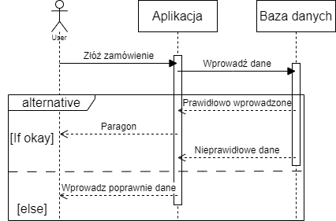

Rysunek 1 Diagram sekwencji użytkownika

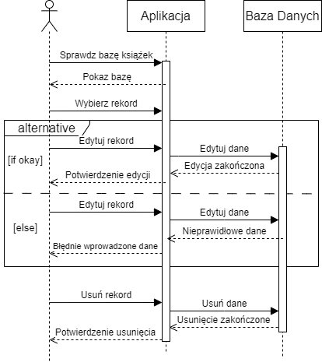

Rysunek 2 Diagram sekwencji administratora

* 1. Diagram aktywności UML dla obiektów

1. Statyczny obraz modelowanej aplikacji

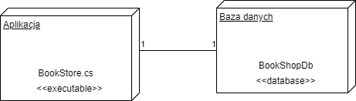

1. Projekt bazy danych

